登封市少林街道西十里社区开展庆“国庆” 迎“重阳”主题活动

2022年10月2日上午9点，西十里社区在社区文化广场组织开展庆“国庆”，迎“重阳”主题活动。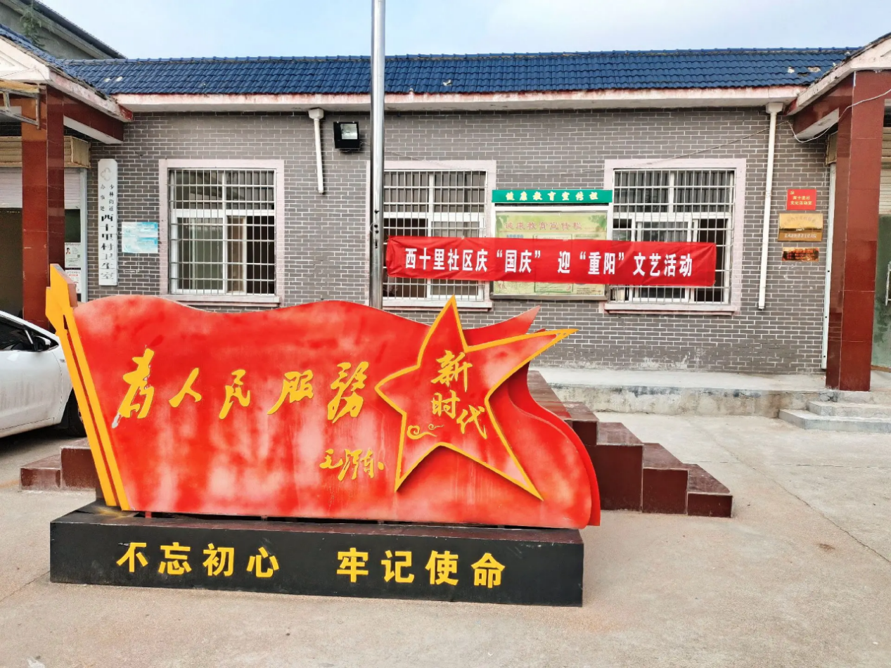
悬挂条幅，营造社区浓厚的过节氛围
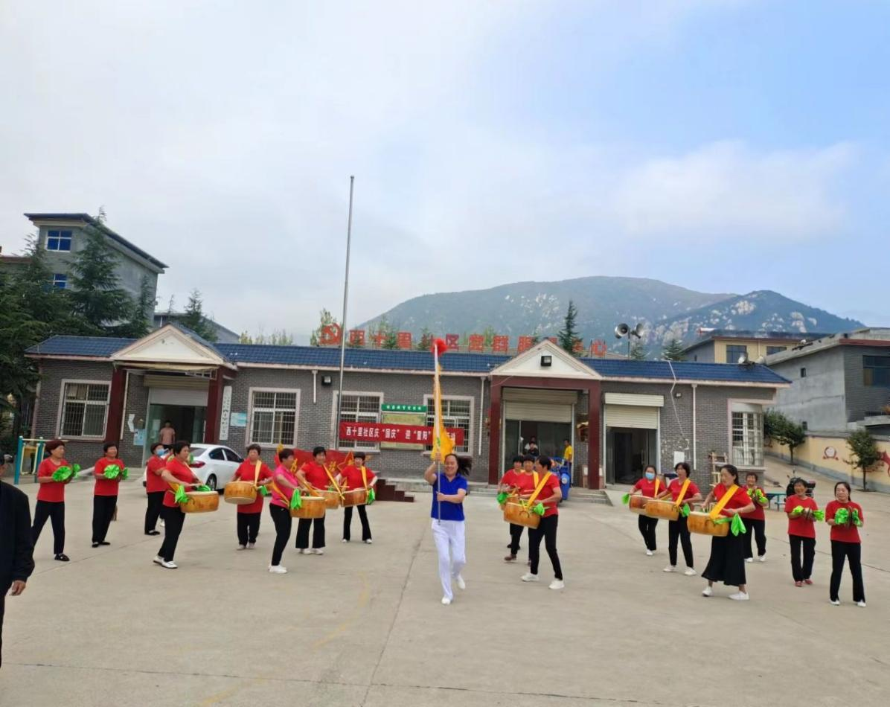

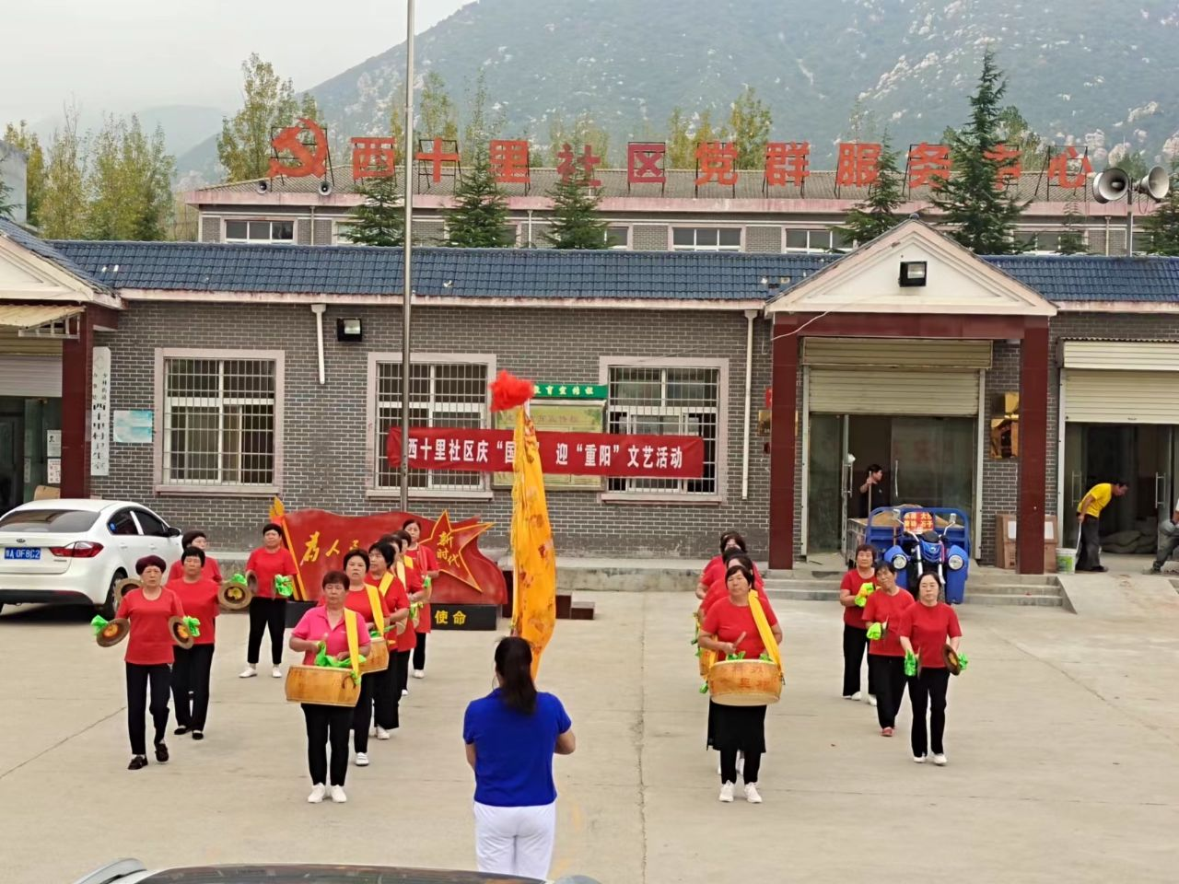
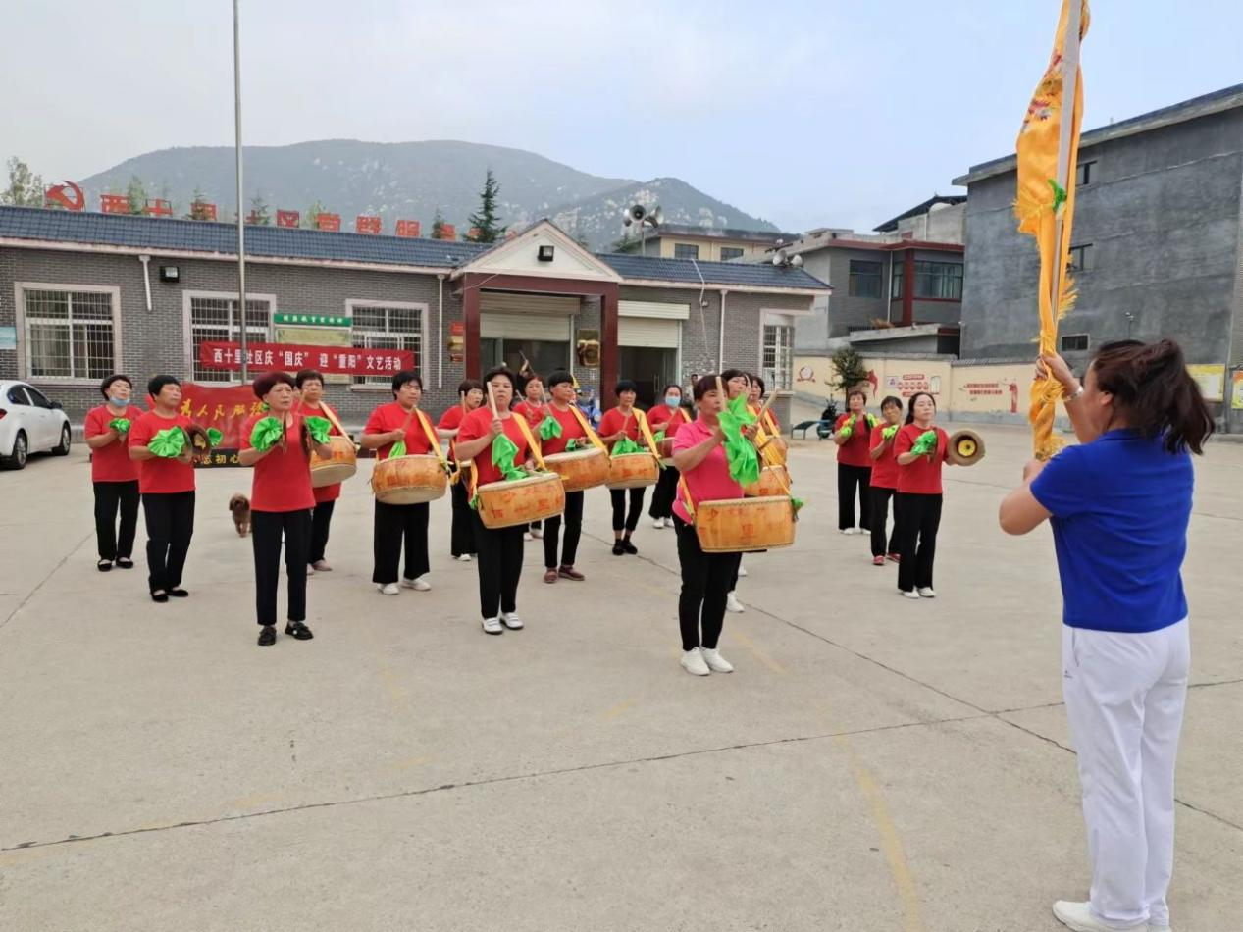

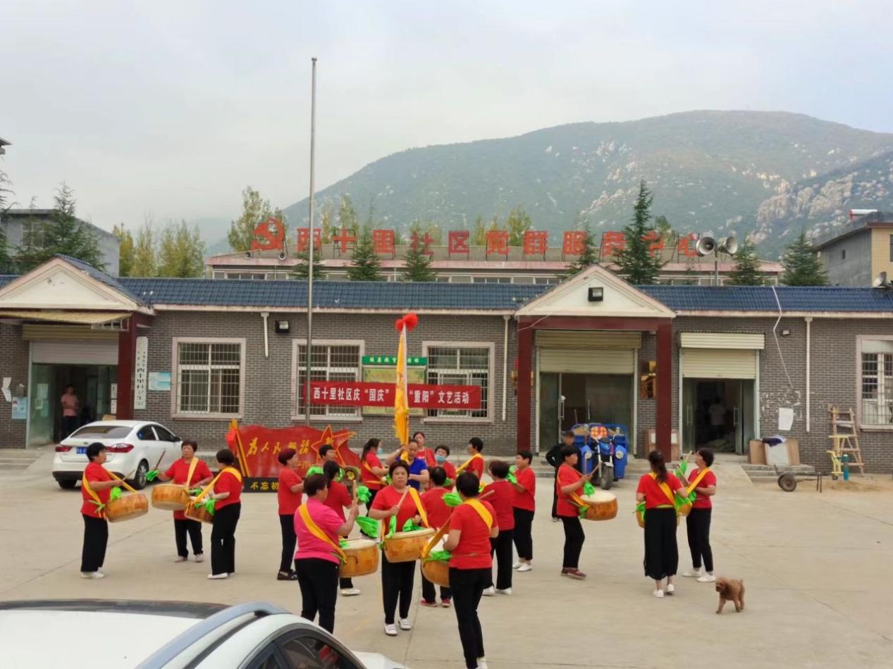
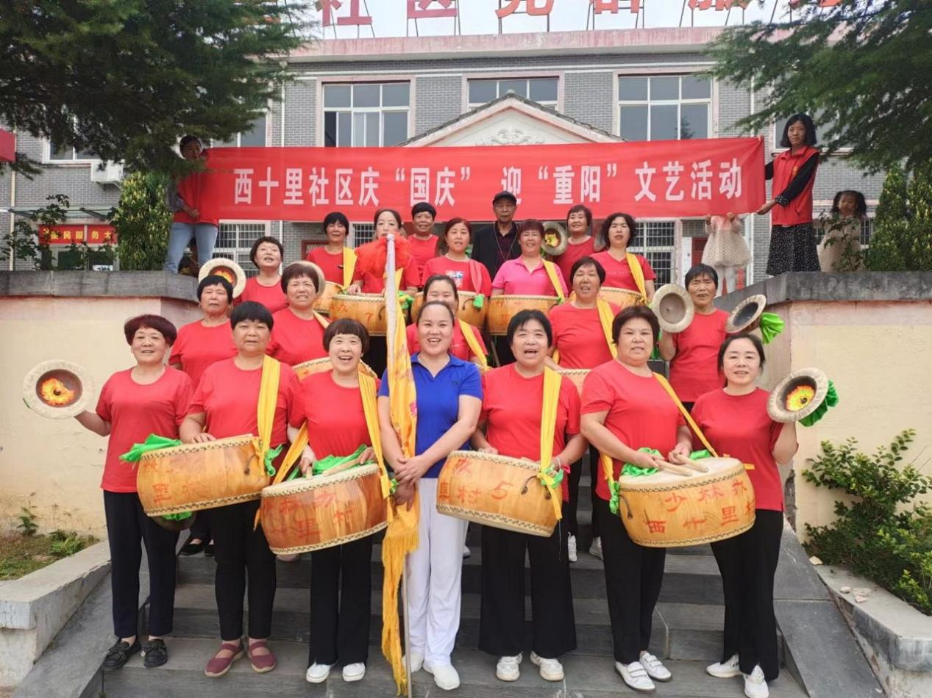
西十里社区盘鼓队气势宏大，震撼人心，奏出了我们对美好生活的期盼，擂出了我们对盛世中华的歌颂。
祝愿我们伟大的祖国永远繁荣昌盛！

